**EMPRENDIMIENTO INDUSTRIAL**

**FASE 1**

[**EXPLORAR LOS CONTENIDOS DE APRENDIZAJE DEL CURSO**](http://campus17.unad.edu.co/ecbti38/mod/forum/view.php?id=445)

**PRESENTADO POR:**

**JOSE SULEIMAR MUÑOZ BURBANO**

**COD. 10304623**

**GRUPO: 16**

**PRESENTADO A:**

[**MARTHA CATALINA OSPINA**](http://campus17.unad.edu.co/ecbti38/user/view.php?id=622648&course=80)

**DIRECTORA**

**PROGRAMA ACADEMICO: INGENIERIA DE SISTEMAS**

**UNIVERSIDAD NACIONAL ABIERTA Y A DISTANCIA (UNAD)**

**JUNIO DE 2014**

**PATIA – CAUCA**

**DESARROLLO**

* Dibujo de usted mismo donde señale las características que usted considera tiene como emprendedor de éxito.

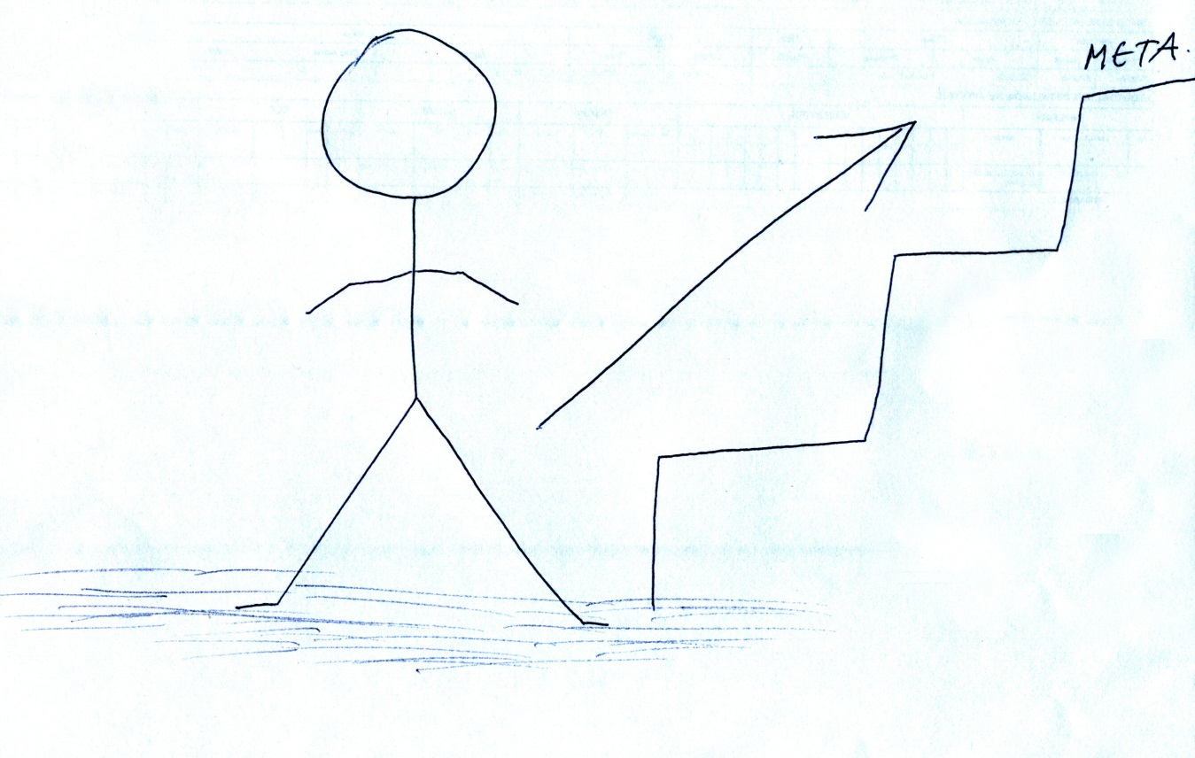

**4**

**1**

**3**

**2**

* Explicación del dibujo con sus propias palabras indicando la razón por la cual considera cuenta con dichas características. (Texto no superior a 10 líneas).

Mediante el dibujo en mención, donde de manera gráfica señalo mis características de emprendedor de éxito, puntualizo en lo siguiente:

En el **punto 1**, enfatizo en que es importante una mentalidad clara frente al enfoque de mis metas, posibilitando el logro de manera optimizada de las mismas.

Referente al **punto 2**, otra característica relevante es tener claro donde estoy situado, para identificar mis metas de emprendimiento.

**Punto 3,** hace referencia a las diferentes situaciones que se presentan ya sea negativas o positivas, las cuales las debo superar, aplicando mis cualidades, aptitudes y actitudes.

**Punto 4**, tiene que ver con el conjunto de las características enunciadas anteriormente (mentalidad, identidad, cualidades, aptitud, actitud), lo cual tendrá como resultado, el cumplimiento con mis metas desde el ámbito emprendedor.

* 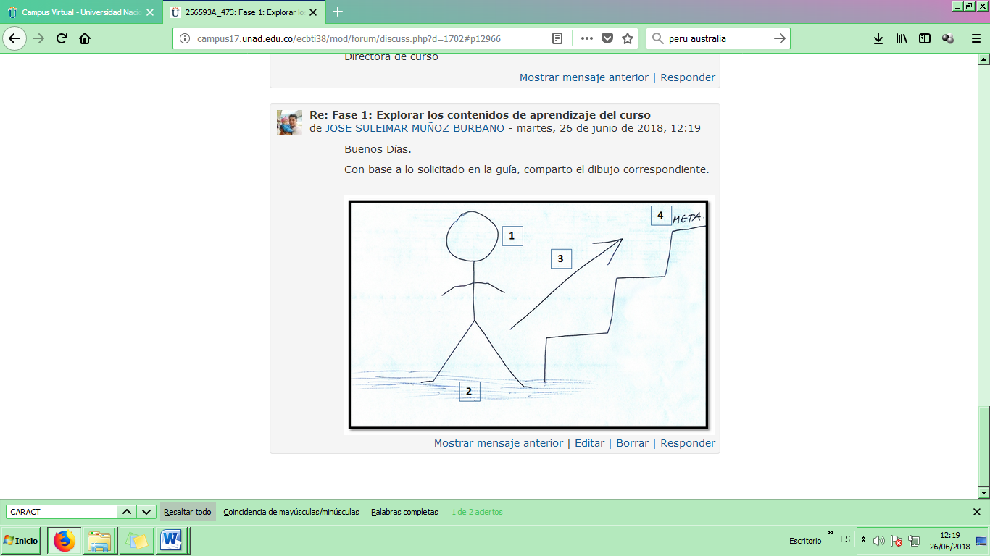Escanear el dibujo y publicarlo en el foro llamado: Unidad 1: Fase 1 - Explorar los contenidos de aprendizaje del curso, que se encuentra en el Entorno de Aprendizaje colaborativo.
* Referencia bibliografía tomada de los contenidos de aprendizaje del curso que evidencie que revisó el tema sobre las características de un Emprendedor.

Olaya, M.. (2017). Características de un Emprendedor de éxito. junio de 2018, de Olaya, M. Sitio web: <http://hdl.handle.net/10596/11344>.